Z=4X1+3X2

X1+2X2<=10

X1+2X2>=2

2X1+X2<=10

X1,X2>=0

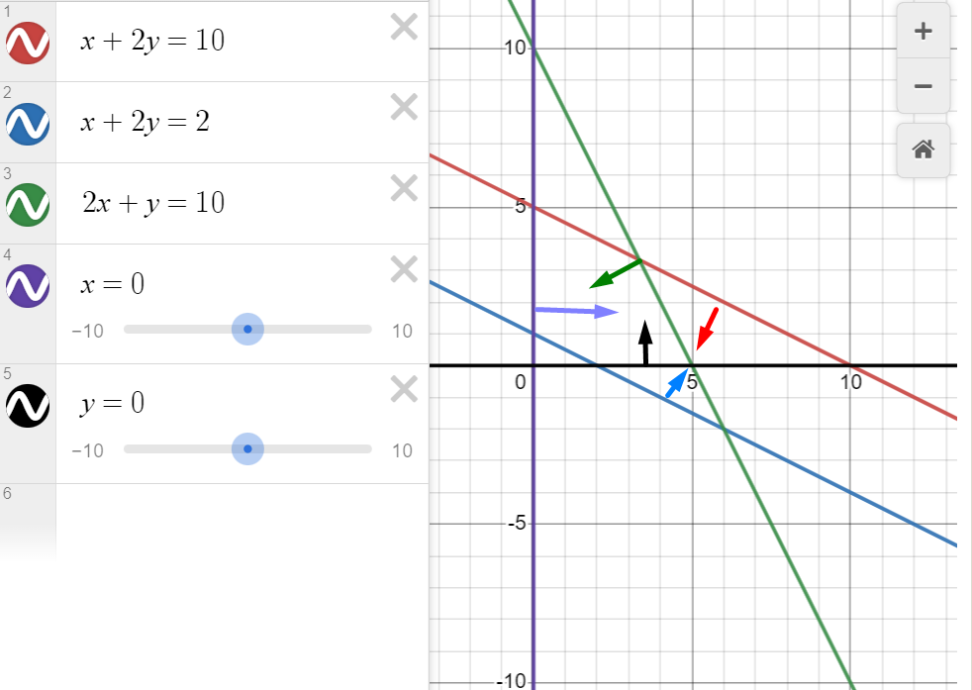

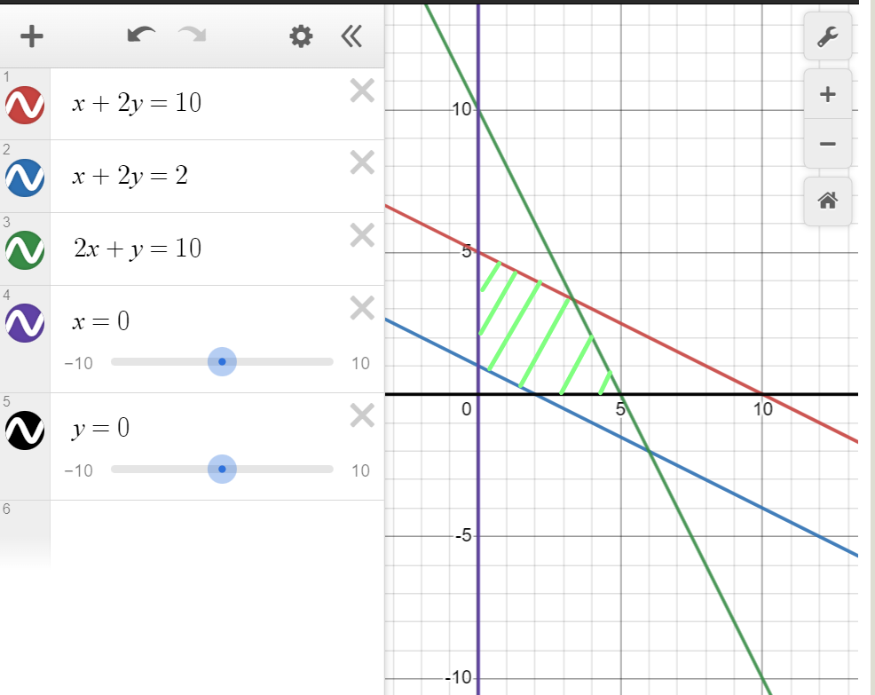

Zmin=0, Zmax = 15